尔雅通识课学习系统

使用手册(学生)

如何登录系统

一、电脑端登录
- 进入登录页面。
方式1：登陆“河南测绘职业学院官网”主页→网络学堂→网络课程；
方式2：登陆“河南测绘职业学院官网”主页→专题网站→网络学堂→网络课程；

2、点击登录按钮。
页面右上角点击【登录】
学校名称
（1）账号：为学生学号。
（2）密码：指登录尔雅系统的密码，初始密码为123456。
（注：学生首次登录学习系统后，系统会跳转至密码修改的界面，用户需要进行密码和填写其他个人信息）

手机客户端登录
- 扫描下方二维码或登录app.chaoxing.com网址，在手机应用市场下载“超星学习通”
- 点击我的——请先登录——选择右下方机构账号——输入学校名称和学号、密码（初始密码为123456）——点击登录；具体流程如下图所示：
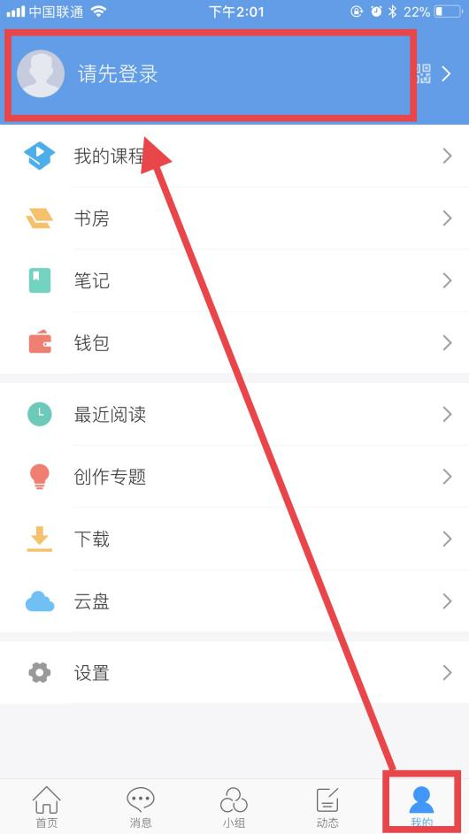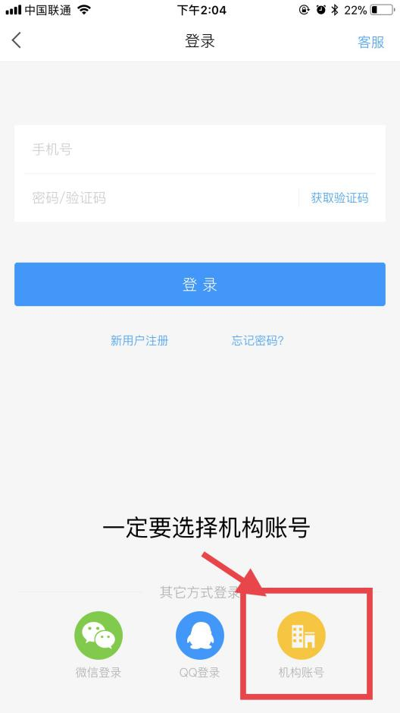
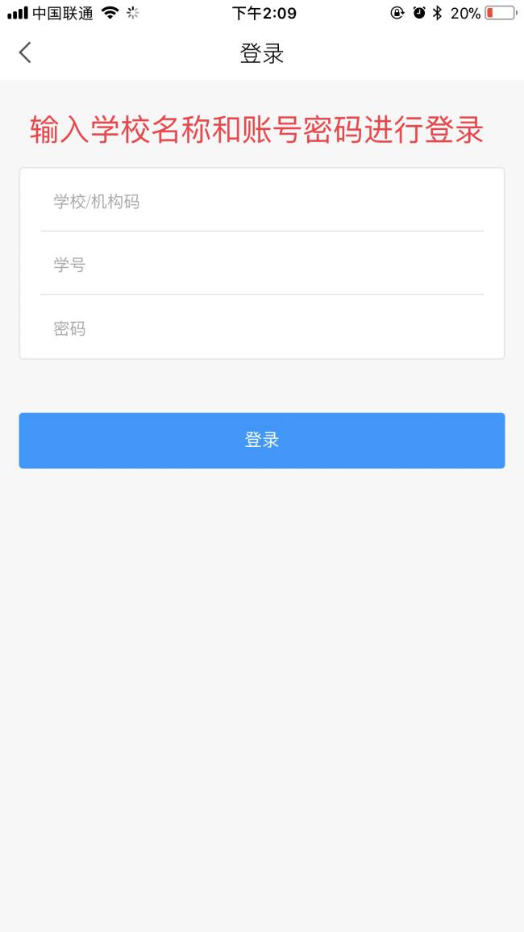

如何添加课程 （适用于在尔雅平台选课的院校，如在教务系统选课，可将此部分删除）
- 学生在学习空间页面中，选择“课堂”，点击“添加课程”，进入选课页面。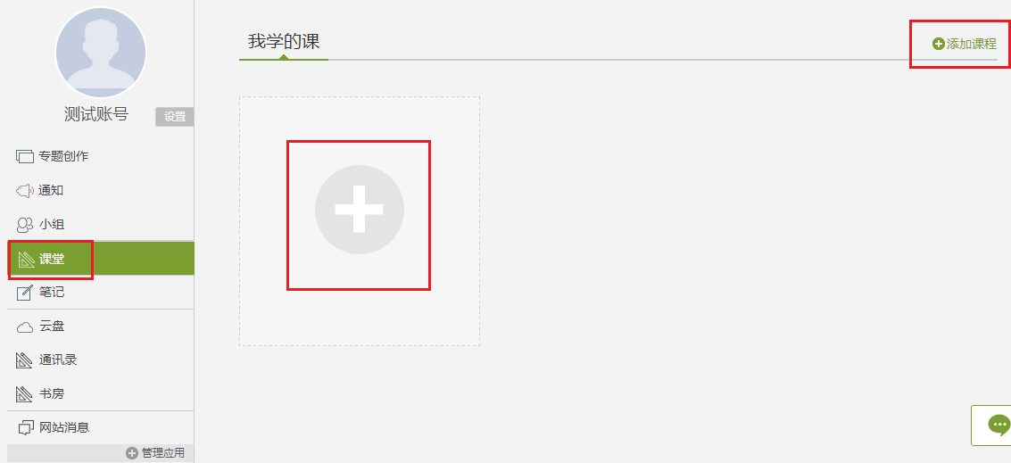
2、系统页面如下图：
3、学生在上图所示的页面中，选择一门课程，点击课程封面，可以查看到课程介绍、教师团队、参考教材、课程评价、教学资源及课程章节等信息。如下图所示：
4、浏览完毕后，返回系统页面，单击课程图片下面的按钮，即可完成课程添加。
- 页面弹出报名成功提示框，学生返回首页，进入“课堂”即可看到所选课程。点击该课程，即可进行学习。
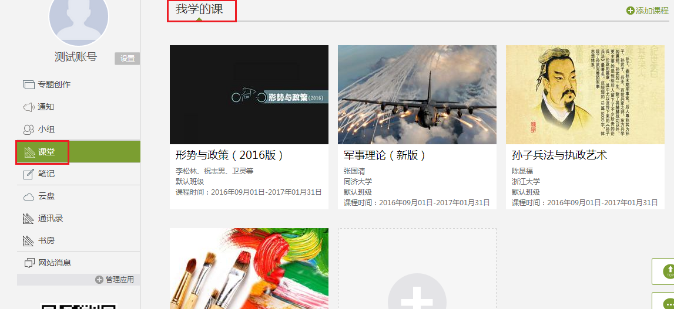

常见问题
1、为什么视频播放不了？
如果您的视频不能播放，请您点击视频播放窗口中间的“线路”公网和校园网互换试一试，如果还不行，请把浏览器的缓存清空重新登录，或直接换成我们网站推荐的火狐浏览器看视频，感谢您的配合。
2、遇到其他无法解决的问题可以联系在线客服，电脑端学习页面“在线客服”，或登录手机客户端“我的”中点击客服进行问题咨询。也可在手机客户端搜索“在线客服”小组。在线客服电话：400-902-0966。

